Болезнь Лайма (БЛ) (клещевой системный боррелиоз) –
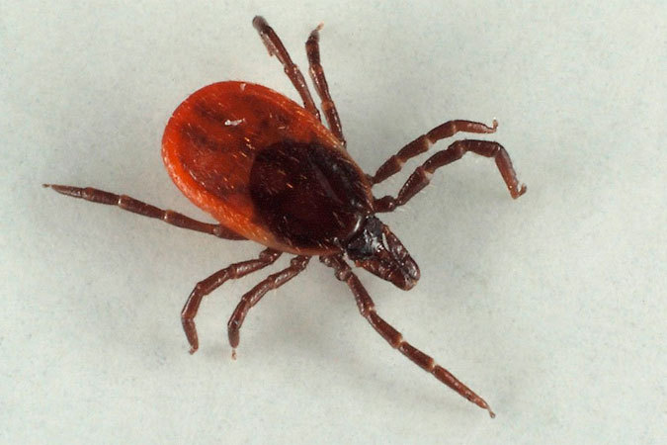

трансмиссивное, природно-очаговое заболевание, характеризующееся поражением кожи, суставов, нервной системы, сердца, нередко принимающее хроническое, рецидивирующее течение. Естественные хозяева боррелий в природе - дикие животные (грызуны, птицы, олени и др.), являющиеся “прокормителями” клещей рода Ixodes - переносчиков боррелий .
Заражение осуществляется трансмиссивным путем: со слюной при укусе клеща (инокуляция), хотя не исключается возможность инфицирования при попадании его фекалий на кожу, с последующим втиранием при расчесах (контаминация).
Природные очаги приурочены главным образом к лесным ландшафтам умеренного климатического пояса.
В месте внедрения возбудителя формируется папула, клещевая эритема, затем гематогенным путем осуществляется занос в различные органы и ткани, где боррелии фиксируются клетками - переваскулярные инфильтраты
При хроническом течении возможны аутоиммунные состояния - нейроборрелиоз, хронические артриты, персистенция возбудителя.
В течение заболевания выделяют 3 периода:
Первый период включает в себя
- синдром интоксикации (головная боль, озноб, тошнота, лихорадка от субфебрильной до 40^{о} С),
поражение кожи - эритема,
- мигрирующие боли в костях и мышцах,
- артралгии,
- выраженная слабость, быстрая утомляемость, сонливость
- лимфаденит,
-ригидность затылочных мышц,
Эритема на месте укуса клеща - основной клинический признак болезни.
Второй период
Возникновение неврологических и кардиальных осложнений.
Неврологическая симптоматика (серозный менингит, энцефалит, невриты черепных нервов - чаще поражается VII пара черепных нервов).
Типичное неврологическое расстройство - синдром Баннварта, который включает серозный менингит и поражение корешков спинальных нервов с преимущественной локализацией в шейно-грудном отделе позвоночника
Третий период характеризуется поражением суставов. Начинается через 2 месяца и позже от начала болезни, иногда через 2 года.
Обычно поражаются крупные суставы, особенно коленные, нередко с односторонней локализацией.
Для хронического борелиоза характерно наличие следующих симптомов:
-артрит
- остеопороз
- истончение и утрата хряща
- дегенеративные изменения
- хронический атрофический акродерматит (цианотично-красные пятна на разгибательных поверхностях конечностей)
- нейроборрелиоз (энцефаломиелит: поражение вещества головного и спинного мозга, полиневропатии: множественное поражение периферических нервов, проявляющееся периферическими вялыми параличами, нарушениями чувствительности...)
Если лечение клещевого бореллиоза начать на его ранней стадии развития, шансы на полное выздоровление больного будут очень высокие. Хроническое развитие болезни Лайма способно привести к инвалидизации человека и даже его смерти, в результате необратимых изменений в сердечно-сосудистой и нервной системах. После прохождения курса лечения человек должен находиться на учете у инфекциониста и других докторов.
Профилактические меры являются неспецифичными и заключаются в предупреждении укуса клеща и пресечения алиментарного пути заражения:
- На прогулки в лес и парк следует одеваться в плотную одежду светлых оттенков.
- Одежда должна хорошо прислонятся к телу в области лодыжек, запястий и шеи.
- Брюки следует заправлять в носки и сапоги.
- Обязательно следует одевать головной убор.
- Для отпугивания клещей на одежду и кожу необходимо наносить репелленты: «Дета», «Офф» или другие.
- Старайтесь обходить высокие кустарники, заросли и бурьян, если обойти препятствие не получается, прокладывайте себе тропу при помощи палки или ветки, постукивая по растениям (с целью сбросить с них клещей на землю).
- Через каждый пройденный в дороге час внимательно осматривайте друг друга, особенно область груди, подмышек и шеи: обычно клещ присасывается не сразу, а выбирает самое удобное для этого место.
- Не выносите из леса траву, ветки и растения – в них могут находиться клещи.
- Обязательно кипятите молоко из неизвестных и сомнительных источников.
На государственном уровне профилактика болезни Лайма проводится путем выкашивания мест отдыха и зон вблизи парковых и лесных дорожек, а также обработки территории специальными интексицидными препаратами.
Что делать при выявлении присосавшегося клеща?
- Старайтесь как можно быстрее снять членистоногое, желательно в условиях больницы. Извлекая клеща самостоятельно (в случае нахождения вдали от медицинских учреждений), используют модуль анти-клещ или петлю из нитки, которую аккуратно набрасывают на тельце клеща и вытаскивают, а возникшую ранку обрабатывают антисептическим препаратом. Важно постараться извлечь клеща целиком, а если это не получилось – собрать его остатки в баночку с крышкой.
- Пойти в медучреждение и показать место укуса специалисту. Медработники проверят, все ли части членистоногого извлечены из кожи и выпишут направление на анализ клеща на предмет зараженности.
- Отнести клеща на исследование в лабораторию: ГУЗ ЛОКИБ,ФБУ
З Центр гигиены и эпидемиологии в Липецкой области, ЛОКВД. Это нужно делать сразу, максимум – спустя сутки с момента извлечения. Членистоногое необходимо хранить в холодильнике в плотно закрытой емкости.
- Принимать антибиотики для профилактики, назначенные врачом. Не стоит игнорировать предписания врача, так как заболевание характеризуется многими тяжелыми проявлениями, а результаты с исследования клеща могут выявиться ложноотрицательными.
БУДЬТЕ ЗДОРОВЫ!
Заведуюший отделением №4, врач- инфекционист Слюсарева Г. П.

